中國文化大學教育部高教深耕計畫計畫成果紀錄表

子計畫 | A3-1提供教師跨域教學增能，學生多元跨域學習
具體作法 | 114-1深耕A3計畫教師跨域教學增能線上發表會
主題 | 通識課程永續發展教育教學職能探討
內容  （活動內容簡述/執行成效） | 主辦單位：深耕A3計畫、共同科目與通識教育中心  活動日期：114年11月18日 13:00-14:00  活動地點：teams  主 講 者：趙育隆老師  參與人數： 56 人（教師 51 人、學生 1 人、行政人員 1 人、校外 3人）  內 容：  本次通識課程永續發展教育教學職能探討，透過文獻回顧與模式比較，初步建立了適用於台灣教育脈絡的職能架構。研究整合國際主流模式（如CSCT、UNECE、CSEC等），並結合本地教學經驗，篩選出17項核心職能，涵蓋認知、教學技能、價值關懷及執行能力四大面向。透過AHP層級分析，邀請11位通識教師進行問卷評估，結果顯示「永續發展認知」與「教學技能」為最重要的準則，尤其是能促進學習者中心、行動導向的教學設計，並引導學生在地方脈絡中參與永續行動。此成果不僅提供教師專業發展的參考架構，也為後續課程設計與評鑑奠定基礎。然而，研究亦指出現階段學生難以直接評估教師職能，未來需發展簡明、可操作的評估工具，並強化跨領域合作，以提升通識課程在永續教育中的整體效能。  執行成效：  本次計畫成功整合國際模式與本地需求，建立17項核心職能並完成AHP分析，確認「認知」與「教學技能」為關鍵準則。透過問卷結果，提供具體權重與優先順序，為後續課程設計、教師專業發展及跨領域合作奠定實證基礎，提升通識課程推動永續教育的可行性與精準度。
活動照片  (檔案大小以不超過2M為限) | 活動照片電子檔名稱  (請用英數檔名) | 活動照片內容說明(每張20字內)
活動照片  (檔案大小以不超過2M為限) | 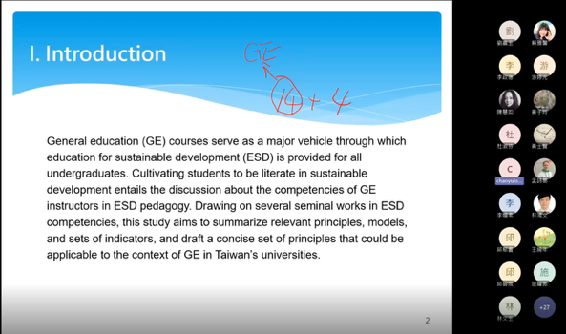 | 趙育隆老師在介紹今天的討論主題。
活動照片  (檔案大小以不超過2M為限) | 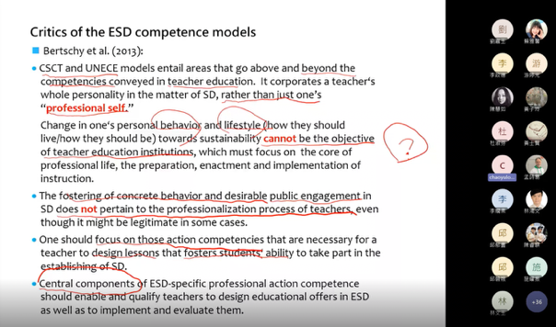 | 趙老師在講解老師要如何自評自己的課程內容。
活動照片  (檔案大小以不超過2M為限) | 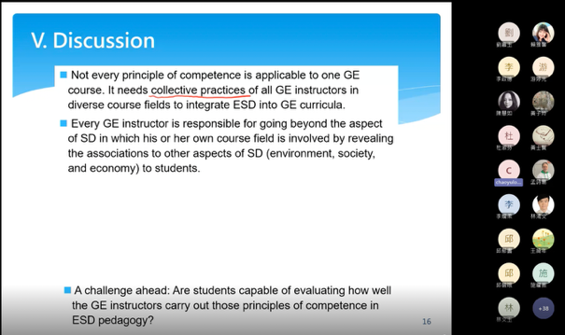 | 趙老師在講解如何規劃有關課程永續發展的領域。
活動照片  (檔案大小以不超過2M為限) | 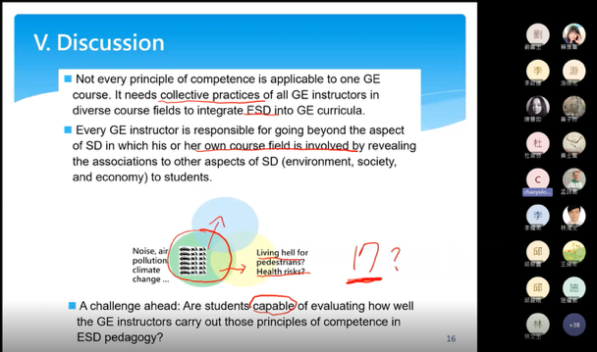 | 趙老師在說明規劃課程後要如何評估自己的課程是否有落實用續發展的領域。
備註：活動照片請附上原始照片一併回傳
附件檔案 | 附件檔案名稱  (請用英數檔名) | 附件名稱

